**МЕТОДИЧЕСКИЕ РЕКОМЕНДАЦИИ**

**ПО ПРАКТИКЕ «РОЛЕВАЯ ИГРА УПРАВЛЕНИЕ ПРОЕКТАМИ»**

**ПМ.04 Участие в ревьюировании программных продуктов**

основной профессиональной образовательной программы (ОПОП)

для специальности СПО **09.02.07**

**Информационные системы и программирование**

**Оглавление**

**Общие положения** 3

**График работ** 4

**Структура материалов** 5

**Процедура оценивания деятельности участников** 6

**Структура отчета по практике** 9

**Требования к оформлению отчета** 11

**Информационные источники** 12

**Приложение А. Задание** 13

**Приложение Б. График работ** 14

**Приложение В. Входная документация - Устав проекта** 15

**Приложение Г. Входная документация – Организационная структура проекта** 16

**Приложение Д. Входная документация – Иерархическая структура работ** 17

**Приложение Е. Шаблоны выходной информации** **– Диаграмма контрольных событий** 19

**Приложение Ж. Шаблоны выходной информации** **– Сводный отчет о ходе работ** 20

# **Общие положения**

Цель производственной практики – подготовка студентов к организационно-управленческой и проектной деятельности, обеспечивающей эффективное взаимодействие в команде.

В процессе прохождения производственной практики развиваются следующие компетенции:

– общие:

* организовывать собственную деятельность, определять методы и способы выполнения профессиональных задач, оценивать их эффективность и качество;
* решать проблемы, оценивать риски и принимать решения в нестандартных ситуациях;
* осуществлять поиск, анализ и оценку информации, необходимой для постановки и решения профессиональных задач, профессионального и личностного развития;
* работать в коллективе и команде, обеспечивать ее сплочение, эффективно общаться с коллегами, руководством, потребителями;
* ставить цели, мотивировать деятельность подчиненных, организовывать и контролировать их работу с принятием на себя ответственности за результат выполнения заданий;

– профессиональные:

* выполнять процесс измерения характеристик компонент программного продукта;
* оказывать консультационную поддержку другим разработчикам в части реализации спроектированных компонент.

Таким образом, задача производственной практики – развитие умений, соответствующих профессиональным стандартам в области ИТ, согласно которым специалист должен решать следующие профессиональные задачи:

* планирование проектов в области ИТ для эффективного достижения целей проекта,
* документирование решений об архитектуре, основных показателях назначения программных продуктов,
* порядке и способах реализации программных продуктов в рамках архитектуры;
* реализации требований к программным продуктам;
* контроле реализации и ревизии решений;
* контроль и анализ отклонений от плана.

# **График работ**

Основная задача практики решается через моделирование деятельности предприятий, осуществляющих проектную деятельность, в части документирования деятельности, управления командой проекта, консультирования разработчиков по проектной документации в процессе реализации.

Процессы, осуществляемые в рамках этапов жизненного цикла программного проекта, связаны с задачами жизненного цикла разрабатываемого продукта. Задания практики построены таким образом, что, решение задач на разных стадиях разработки программного продукта формирует результаты этапа проекта, тем самым команда проекта принимает участие в проектной деятельности, осуществляется управление проектом на определенной стадии.

Распределение видов работ по дням представлено в таблице 1.

Таблица 1. График видов работ по дням

|  |  |  |  |  |  |  |  |  |
| --- | --- | --- | --- | --- | --- | --- | --- | --- |
| **Предметы оценивания** | **Виды работ** | **Объекты оценивания** | **1-й день** | **2-й день** | **3-й день** | **4-й день** | **5-й день** | **6-й день** |
| ОК6, ОК7, У 4, З 3 | Разработка организационной структуры проекта и управление персоналом проекта | Создание и управление командой проекта | * | * | * |  | * | * |
| ПК 4.2, ОК 3, ОК 4, ПО 1, У 5, З 7 | Планирование проекта | Оценка сроков проекта | * |  |  |  |  |  |
| Расписание проекта |  | * |  |  |  |  |
| Оценка стоимости проекта |  |  | * |  |  |  |
| ПК 4.4, ОК 6, ПО 1, ПО 3 | Консультационная поддержка разработчиков в части реализации спроектированных компонент | Консультационная поддержка разработчиков |  |  |  | * |  |  |
| ПК 4.2, ОК 3, ОК 4, ПО 1, У 5, З 7 | Управление изменениями в содержании проекта | Изменения в документах проекта |  |  |  |  | * |  |
| ОК 2 | Формирование итоговой отчетности по проекту | Документация этапов работ |  |  |  |  |  | * |

График работ студента на практике построен таким образом, чтобы осуществить различные функциональные роли, взаимодействуя в команде участников проекта.

Для этого ежедневно команда проекта получает задание, время выполнения которого 6 акад.часов, включая организационные вопросы по изучению, промежуточному контролю выполнения, передачи итоговой отчетности. Функцию управления командой проекта в течение практики выполняет каждый студент, т.е. для каждого задания назначается руководитель из числа участников, ранее не являвшихся руководителями.

Материалы, используемые для выполнения задания, выкладываются в начале рабочего дня.

# **Структура материалов**

Основной документ, определяющий деятельность команды проекта в течение одного дня практики – это задание.

Задание содержит:

* цель работы,
* перечень выполняемых для указанной работы ролей и участников, назначаемых на эти роли,
* основные задачи,
* перечень входной информации по проекту: устав проекта, организационная структура команды проекта, иерархическая структура работ или расписание работ и др.,
* перечень методических материалы по теме,
* примерные виды работ, которые требуется провести для достижения результата,
* критерии оценивания деятельности участников команды проекта,
* перечень требуемой в качестве результата документации и проч.

График работ – это расписание работ на один день практики. Описывает индивидуальную и командную деятельности по заданию, контрольные точки, срок сдачи документации/результатов деятельности.

Регламент работ – документ, описывающий виды работ в рамках проводимой деятельности. Правила, зафиксированные в регламенте, используется в критериях оценивания деятельности участников команды проекта.

Входная информация – документы, необходимые для реализации задания. Требования, зафиксированные в документах, используется в критериях оценивания деятельности участников команды проекта.

Шаблоны выходной информации – документы, демонстрирующие структуру требуемой документации

Прочая полезная информация, содержащая сведения о методике выполнения задания.

Примеры материалов приведены в приложении.

# **Процедура оценивания деятельности участников**

Менеджер команды при групповой работе распределяет ответственность по видам работ и оценивает вклад члена команды в полученный результат.

При групповой работе каждый студент может набрать максимально за задание 16 баллов. «Менеджер проекта» (студент) выставляет по каждому заданию по этапам работы коэффициент трудового участия (КТУ) каждого члена команды проекта от 0 до 1 с шагом 0,1. Оценочный лист команды проекта приведен в таблице 1.

Таблица 1 – Оценочный лист команды проекта (на примере 2 дня практики)

|  |  |  |  |  |  |
| --- | --- | --- | --- | --- | --- |
| **№** | **Вид работ** | **Коэффициент трудового участия (КТУ)** | | | |
| **МП** | **МР** | **РЭ1** | **РЭ2** |
| ***ФИО*** | ***ФИО*** | ***ФИО*** | ***ФИО*** |
| 1 | Анализ устава проекта и иерархической структуры работ |  |  |  |  |
| 2 | Определение материальных ресурсов этапа |  |  |  |  |
| 3 | Определение последовательности и продолжительности работ |  |  |  |  |
| 4 | Диаграмма контрольных событий |  |  |  |  |
| 5 | Формирование матрицы ответственности |  |  |  |  |
| 6 | Составление плана реагирования на риски |  |  |  |  |

«Куратор проекта» (руководитель практики) оценивает результаты этапов работы по критериям (приведены в таблице 2). Личный рейтинг каждого студента за задания, выполняемые в команде, вычисляется как сумма набранных баллов по заданиям следующим образом:

БАЛЛ ЗА ЗАДАНИЕ= СУММА(РЕЙТИНГ ПО КРИТЕРИЮ* КТУ/БАЗА),

НАБРАННЫЙ БАЛЛ = РЕЙТИНГ + (БАЛЛ ЗА ЗАДАНИЕ - СРЕДНИЙ БАЛЛ КОМАНДЫ),

где БАЗА – сумма КТУ всех членов команды проекта,

СРЕДНИЙ БАЛЛ КОМАНДЫ – среднее по показателю БАЛЛ ЗА ЗАДАНИЕ членов команды.

Набранный балл округляется до целых. Если Набранный балл больше максимального за задание, то ставится максимальный за задание. Одно практическое задание соответствует одному объекту оценивания. Менеджер команды получает за задание средний балл команды + баллы за управление командой.

Итоговый личный рейтинг студента – это сумма баллов за индивидуально оцениваемые критерии и рейтинг студента за задания, выполняемые в команде.

Таблица 2 – Рейтинговая таблица

| **Объекты оценивания** | **Критерии** | **Рейтинг** | | |
| --- | --- | --- | --- | --- |
| всего | в т. ч. | |
| групповая работа | индивиду-ально |
| Создание и управление командой проекта | Функциональные роли в команде распределены в соответствии с профессиональными стандартами группы специальностей | 2 |  | * |
| Планирование работ членов команды осуществлено в соответствии трудовыми функциями специалистов | 2 |  | * |
| Управление необходимыми ресурсами для выполнения проекта осуществлено верно | 2 |  | * |
| Получение отчетности об исполнении от членов команды по факту выполнения работ проведено вовремя и в полном объеме | 2 |  | * |
| 1 день | Оценка длительности операций осуществлена согласно выбранному методу оценки | 4 | * |  |
| Принципы оценки применены верно | 2 | * |  |
| Структура трудозатрат использована для расширения графика работ правильно | 2 | * |  |
| Расчет параметров оценки по аналогу осуществлен верно | 4 | * |  |
| Технология группового метода оценки применена правильно | 4 | * |  |
| 2 день | Последовательность операций определена в соответствии с логикой работ проекта | 1 | * |  |
| Назначение ресурсов осуществлено с учетом доступности | 2 | * |  |
| Контрольными событиями назначены операции, связанные со значимыми результатами работ проекта | 1 | * |  |
| Матрица ответственности сформирована корректно | 4 | * |  |
| Выбор поставщиков материальных ресурсов проведен на основе анализа вариантов | 2 | * |  |
| Классификация рисков проведена верно | 4 | * |  |
| Стоимость материальных ресурсов в MS Project рассчитана корректно | 2 | * |  |
| 3 день | Оценка фонда оплаты труда на проведение работ по проекту осуществлена правильно | 4 | * |  |
| Расчет прочих издержек проекта осуществлен корректно | 2 | * |  |
| Определение точки безубыточности проведено верно | 4 | * |  |
| Оценка стоимости ресурсов по технологии «снизу вверх» осуществлена верно | 2 | * |  |
| Базовый план по стоимости сформирован правильно | 4 | * |  |
| 4 день | Планирование работ членов команды по оказанию консультационной поддержки разработчиков осуществлено согласно регламенту | 2 |  | * |
| Функциональные роли в команде для оказания консультационной поддержки разработчиков распределены верно | 2 |  | * |
| Требуемая информация по проекту в процессе межличностной коммуникации изложена доступно | 2 |  | * |
| Вопросы разработчика в части спроектированных компонент в процессе коммуникации разрешены полностью | 2 |  | * |
| Понимание разработчиком содержания информации в процессе коммуникации проверено | 2 |  | * |
| В процессе коммуникации продемонстрированы навыки владения технологиями разработки спроектированных компонент | 2 |  | * |
| Способ передачи дополнительной информации по проекту удовлетворяет потребности разработчика полностью | 2 |  | * |
| В процессе коммуникации для визуализации передаваемой информации применены схемы, диаграммы и др | 2 |  | * |
| Проектная документация для разработчика создана согласно регламенту и требованиям задания | 2 |  | * |
| Проектная документация для разработчика создана в полном объеме | 2 |  | * |
| 5 день | Анализ дополнительных требований заказчика проведен достаточно детально | 4 | * |  |
| Проектирование изменений по дополнительным требованиям проведено правильно | 4 | * |  |
| Запрос на внесение изменения в проект сформирован корректно | 2 | * |  |
| Аудит рисков проекта проведен согласно регламенту | 4 | * |  |
| Расписание проекта скорректировано в соответствии с утвержденными требованиями | 2 | * |  |
| 6 день | Документация этапа анализа предоставлена вовремя и в полном объеме | 2 |  | * |
| Документация этапа проектирования предоставлена вовремя и в полном объеме | 2 |  | * |
| Документация этапа реализации предоставлена вовремя и в полном объеме | 2 |  | * |
| Документация этапа завершения предоставлена вовремя и в полном объеме | 2 |  | * |
|  | | **100** |  | |

# **Структура отчета по практике**

Отчет по производственной практике Управление проектами должен иметь следующую структуру:

* титульный лист установленного образца;
* содержание;
* введение;
* подготовка проекта к оценке;
* оценка ресурсов и длительности операций;
* разработка расписания;
* планирование управления поставками;
* планирование рисков;
* управление стоимостью;
* консультационная поддержка разработчиков;
* управление изменениями в содержании;
* формирование итоговой отчетности по проекту;
* управление персоналом проекта;
* заключение;
* приложения.

Во введении должны быть отражены цель, задачи, место и время прохождения практики (недель), а также последовательность прохождения практики, перечень работ, выполненных в процессе практики. Также следует описать первичные документы, которые использованы при выполнении задания.

В разделе Подготовка проекта к оценке требуется привести результат декомпозиции работ, выполненных командой проекта. Иерархическая структура работ должна быть детализирована не менее, чем до третьего уровня.

В разделе Оценка ресурсов и длительности операций приводится результат стандартизированной процедуры, включавшей индивидуальную оценку, по аналогии, экспертную оценку в группах.

Раздел Разработка расписания содержит базовое расписание, диаграмму контрольных точек, матрицу ответственных, которые формировались по результатам оценки ресурсов, выявления последовательности и длительности операций. Результат работы отображается в формате диаграммы Ганта из проекта в формате MS Project.

В разделе Планирование управления поставками отображена спецификация оборудования и услуг, поставка которых требуется для выполнения проекта, а также таблица используемых материальных ресурсов из проекта в формате MS Project.

Раздел Планирование рисков содержит план реагирования на риски, который показывает распределение ролей и ответственности, выделение ресурсов и оценка стоимости мероприятий, необходимых для управления рисками, а также определение сроков и частоты выполнения процесса управления рисками на протяжении всего жизненного цикла проекта.

Раздел Управление стоимостью содержит Базовый план по стоимости в разрезе периодов, а также расчет договорной цены.

В разделе Консультационная поддержка разработчиков приведены результаты рабочего совещания по согласованию технического задания, перечень вопросов, пояснений, решение и результат взаимодействия команды проекта в период разработки.

Раздел Управление изменениями в содержании содержит изменённое расписание работ, полученное в результате анализа и оценки трудоемкости реализации дополнения к концептуальному проекту.

Раздел Формирование итоговой отчетности по проекту содержит отчет о ходе выполнения проекта и итоговый отчет о результатах работы, который показывает планируемые и фактические сроки по этапам проекта, сравнение финансовых расходов, указанных в плане и фактических, а также анализ полученных результатов.

В разделе Управление персоналом проекта описан процесс организации деятельности команды проекта студентом на этапе, когда им выполнялась роль менеджера. Приведена документации, созданная на данном этапе и оценка участников команды проекта.

В заключении излагаются основные результаты выполненной работы, описываются навыки, приобретенные за время практики. Указывается, выполнены или нет, все пункты задания на практику, в случае невыполнения аргументируются причины.

В приложения могут включаться следующие материалы:

* полный комплект проектной документации по всем этапам практики;
* техническое задание на разработку программного продукта;
* протоколы тестирования функций программного продукта.

# **Требования к оформлению отчета**

Объем отчета должен составлять 10-15 листов.

Формат бумаги – А4. Ориентация книжная. Поля: слева – 2,5 см, справа – 1,5 см, сверху – 2 см, снизу – 1,5 см.

Основной текст. Шрифт – Times New Roman, размер шрифта – 12, абзацный отступ 1,25 см, межстрочный интервал – 1,2, выравнивание – по ширине, таблицы и схемы располагаются по тексту. Размер шрифта внутри таблиц может быть на один – два пункта меньше основного текста (10 – 11). Разделы начинаются с новой страницы.

Формат заголовков разделов. Шрифт – Times New Roman, полужирный, размер шрифта – 14. Абзацный отступ 1,25 см, межстрочный интервал – 1,2, интервал перед – 0, после – 6. Выравнивание – по левому краю, уровень – 1. Положение на странице – с новой страницы.

Формат подзаголовков. (При необходимости) Шрифт – Times New Roman, полужирный, размер шрифта – 12. Абзацный отступ 1,25 см, межстрочный интервал – 1,2, интервал перед – 6, после – 6. Выравнивание – по центру, уровень – 2.

Нумерация страниц: сквозная, арабскими цифрами, по центру внизу.

Рисунки и таблицы нумеруются сквозным методом автоматически (вставка названия). Рисунки подписываются под объектом по центру, таблицы – над объектом по левому краю. Размер шрифта может быть на один пункт меньше основного текста.

Содержание формируется как автособираемое оглавление.

Приложения. (При необходимости). Каждое из них начинается с новой страницы и нумеруется по возрастанию цифрами или буквами в алфавитном порядке. Количество приложений не ограничивается и в указанный объем не включается.

# **Информационные источники**

1. **Основная**
   1. Орлов С. А., Цилькер Б. Я. Технологии разработки программного обеспечения: Учебник для вузов. 4.е изд. Стандарт третьего поколения. СПб: Питер, 2012. - 608 с.: ил.
2. **Дополнительная**
   1. Мартин П., Тейт К. Управление проектами / Пер. с англ. СПб: Питер, 2006. - 224 с.: ил. (Серия «Практика менеджмента»).
   2. Милошевич Д. Набор инструментов для управления проектами / Драган З. Милошевич; Пер. с англ. Мамонтова Е.В.; Под ред. Неизвестного С.И. — М.: Компания АйТи; ДМК Пресс, 2008. —729 с.: ил.
   3. Шафер, Дональд, Ф. Фатрелл, Роберт, Т. Шафер, Линда, И. Управление программными проектами: достижение оптимального качества при минимуме затрат: Пер. с англ.- М.: Издательский дом «Вильямс», 2003-1136 с.:ил.

# **Приложение А. Задание**

**Планирование проекта**

**Цель**: Подготовить документацию этапа Планирование для завершения этапа

**Роли и участники:**

Куратор проектов — Бодарева М.А.

Начальник проектного отдела – Пученко Е.В.

Участники проектных групп — студенты

Куратор проектов и начальник проектного отдела входят в проектный совет

Состав проектной группы: Менеджер проекта, Менеджер по ресурсам, Руководители этапов

**Материалы:**

Уставы проектов

Орг.структура

Иерархическая структура работ

Шаблоны документации этапа планирования

Методические материалы: Регламент процесса УП, Разработка расписания, Управление рисками

**Тема проекта:** Управление расходными материалами

**Примерные виды работ:**

Анализ устава проекта и иерархической структуры работ

Определение последовательности и продолжительности работ

Определение ключевых участников работ

Подготовка проектной документации

Классификация рисков, составление плана реагирования на риски

**Критерии оценки работы:**

Наличие полного комплекта документации этапа планирования

Соответствие уставу проекта

Согласованность документов

**Документация, предоставляемая в проектный комитет:**

Расписание проекта в формате Project

Диаграмма контрольных событий

Матрица ответственности

План реагирования на риски

# **Приложение Б. График работ**

|  |  |  |  |  |  |
| --- | --- | --- | --- | --- | --- |
| **Период** | | **Деятельность** | **Результат** | **Участники** | **Ответственный** |
| 08:00 | 08:30 | Ознакомление с материалами |  | Сотрудники | Сотрудники |
| 08:30 | 08:40 | Установочное совещание | Ознакомление с процедурой, документами этапа проектирования, критериями оценки результата | Сотрудники | Куратор проектов |
| 08:40 | 08:50 | Определение проектных групп | Сформированы проектные группы | Сотрудники | Начальник проектного отдела |
| 08:50 | 09:00 | Совещания в группах | Выбран менеджер проекта, назначены роли участников группы, определен график работ в группе, | Сотрудники каждой группы | Менеджеры проектов |
| 09:00 | 11:20 | Работа в проектных группах | Планирование проекта, разработка документации этапа планирования | Сотрудники каждой группы | Менеджеры проектов |
| 09:30 | 09:40 | Встреча с заказчиком | Получены ответы на вопросы по предметной области, возникщие в результате ознакомления / начала работы | Менеджеры проектов | Куратор проектов |
| 10:20 | 10:30 | Передача промежуточных результатов работы проектных групп | Документы текущей стадии работы приняты к рассмотрению проектного комитета | Сотрудники каждой группы | Менеджеры проектов |
| 10:30 | 10:45 | Оценка правильности выполнения работ | Документы, переданные экспертной группой приняты и оценены | Начальник проектного отдела, Куратор проектов | Начальник проектного отдела |
| 10:40 | 10:45 | Промежуточный контроль 1 проектная группа | Выданы рекомендации по подготовке документации. Скорректирован график работ в группе | Менеджер проекта 1, начальник проектного отдела, куратор проекта | Менеджер проекта 1 |
| 10:45 | 10:50 | Промежуточный контроль 2 проектная группа | Менеджер проекта 2, начальник проектного отдела, куратор проекта | Менеджер проекта 2 |
| 10:50 | 10:55 | Промежуточный контроль 3 проектная группа | Менеджер проекта 3, начальник проектного отдела, куратор проекта | Менеджер проекта 3 |
| 10:55 | 11:00 | Промежуточный контроль 4 проектная группа | Менеджер проекта 4, начальник проектного отдела, куратор проекта | Менеджер проекта 4 |
| 11:40 | 11:50 | Отчет о проведении этапа планирования по проекту 1 | Заслушан доклад менеджера проекта и ответы на вопросы проектного комитета. Принята к рассмотрению документация этапа планирования | Менеджер проекта 1, начальник проектного отдела, куратор проекта | Менеджер проекта 1 |
| 11:50 | 12:00 | Отчет о проведении этапа планирования по проекту 2 | Менеджер проекта 2, начальник проектного отдела, куратор проекта | Менеджер проекта 2 |
| 12:00 | 12:10 | Отчет о проведении этапа планирования по проекту 3 | Менеджер проекта 3, начальник проектного отдела, куратор проекта | Менеджер проекта 3 |
| 12:10 | 12:20 | Отчет о проведении этапа планирования по проекту 4 | Менеджер проекта 4, начальник проектного отдела, куратор проекта | Менеджер проекта 4 |
| 12:20 | 12:30 | Совещание проектного комитета | Осуществлена оценка деятельности проектных групп | Начальник проектного отдела, Куратор проектов | Куратор проектов |

# **Приложение В. Входная документация - Устав проекта**

Устав проекта

Номер задачи: 1 Дата утверждения 06.03.2018

**1. Кратное наименование:** «Управление расходными материалами»

2. Заказчик: компания «ABC»

**3. Менеджер проекта:**

4. Сущность проекта:

Провести мероприятия по сокращению затрат на расходные материалы (картриджи, заправки принтеров) для печатающей оргтехники. Пользователями результатов выполнения данной задачи будут сотрудники всех подразделений компании

5. Результат:

Сокращение затрат на расходные материалы для печатающей оргтехники, сокращение затрат на ремонт печатающей оргтехники.

6. Цели проекта, по достижению которых проект будет выполнен:

Сократить затраты на расходные материалы на 15% за 2018 год по сравнению с 2017 годом с учетом индексации затрат за 2018г.

7. Ограничения (бюджет, сроки)

Ограничения по срокам: 31 декабря 2018 г.

Ограничения по бюджету: 800 тыс. руб.

8. Эффекты от реализации проекта:

* Сокращение расхода бумаги;
* Переход на систему электронного документооборота;

**9. Ключевые события, этапы выполнения работ:**

Работа по реализации проекта делится на этапы и для выполнения привлекаются следующие специалисты:

| **Этап** | **Выполняемая работа** | **Ф.И.О.** |
| --- | --- | --- |
| 1 | Анализ существующей информации по расходным материалам |  |
| 2 | Оптимизация цветной печати |  |
| 3 | Установка лимитов |  |
| 4 | Изменение контроля |  |
| 5 | Тестовая эксплуатация системы управления |  |
| 6 | Внедрение в опытную эксплуатацию системы электронного документооборота СЭДО |  |
| 7 | Промышленная эксплуатация системы управления |  |

# **Приложение Г. Входная документация – Организационная структура проекта**

**Организационная структура ОАО «ABC»**

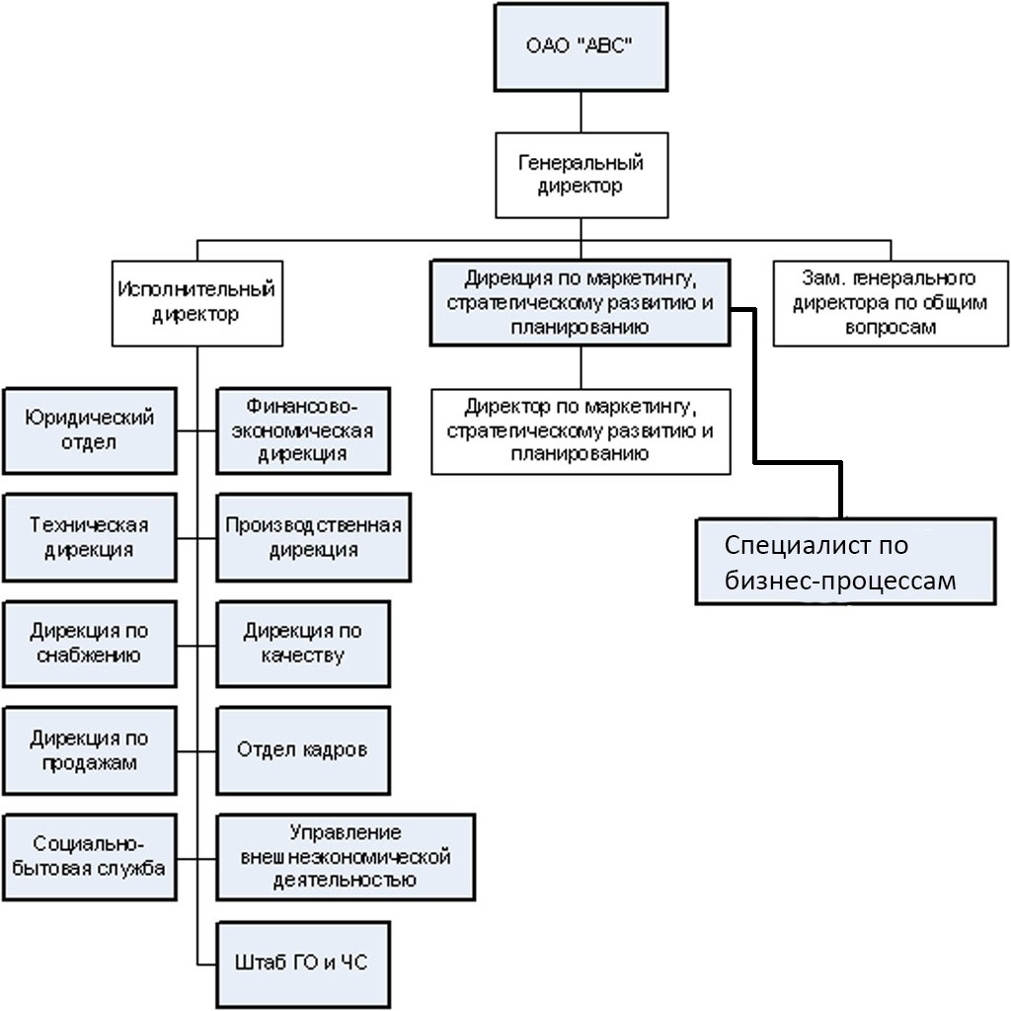

**Организационная структура технической дирекции**

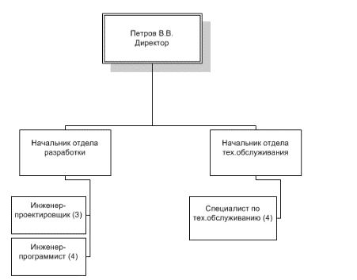

# **Приложение Д. Входная документация – Иерархическая структура работ**

| **№** | **Наименование работы** |
| --- | --- |
| **0** | **Управление расходными материалами** |
| **1** | **Анализ существующей информации по расходным материалам** |
| 1.1 | Подготовка статистики по расходам картриджей за 2016-2017 год |
| 1.2 | Вывод информации в таблице по подразделениям |
| 1.3 | Подготовка информации в виде таблицы в разрезе подразделений по количеству копий, стоимости заправок за период 2016-2017 |
| 1.4 | Вывод стоимости отпечатка по каждому принтеру |
| **2** | **Оптимизация цветной печати** |
| 2.1 | Выяснение потребности в цветной печати у владельцев цветных принтеров |
| 2.2 | Настройка драйверов на черно-белую черновую печать по умолчанию |
| **3** | **Установка лимитов** |
| 3.1 | Сбор данных |
| 3.2 | Анализ печати и подготовка списка подразделений с большим расходом |
| 3.3 | Выявить причины большого расхода у руководителей подразделений |
| 3.4 | Подготовка СЗ на директоров служб с установленными лимитами и обозначение необходимости передачи информации о предстоящих изменениях лимита в связи с изменениями процессов |
| **4** | **Изменение отчетов в ПО** |
| 4.1 | Переговоры с подрядчиком |
| 4.2 | Анализ существующего ПО учета картриджей |
| 4.3 | Подготовка контрольного примера и его демонстрация |
| 4.4 | Подготовка ТЗ для разработчика ПО |
| 4.5 | Разворачивание демобазы ПО для снятия статистики в печатающих устройствах |
| 4.6 | Принятие решения о приобретении ПО |
| 4.6.1 | Приобретение ПО |
| 4.7 | Переработка ПО с изменениями по ТЗ |
| 4.8 | Сбор статистики за период |
| 4.9 | Опытная эксплуатация ПО |
| **5** | **Разработка процессов необходимых для системы управления расходными материалами** |
| 5.1 | Разработка процесса контроля лимитов |
| 5.2 | Разработка процесса перемещения оргтехники (принтеров, МФУ, копиров) |
| 5.3 | Разработка процесса контроля использования оригинальных расходных материалов |
| 5.4 | Разработка процесса контроля складских остатков |
| 5.5 | Согласование процессов |
| 5.6 | Введение в действие процессов, доведение до сотрудников |
| **6** | **Тестовая эксплуатация системы управления** |
| 6.1 | Контроль за работой системы в тестовый период |
| 6.1.1 | Работа системы в тестовом периоде, выявление проблем |
| 6.1.2 | Устранение ошибок в тестовый период |
| 6.2 | Доработки в конфигурации системы управления |
| 6.2.1 | Сбор информации по требуемым отчетным формам в учетной системе. Передача для разработки, внесение изменений в ТЗ |
| 6.2.2 | Внесение изменений в ТЗ, разработка нового ТЗ |
| 6.2.3 | Разработка, доработка по ТЗ (программирование) |
| 6.2.4 | Тестирование системы |
| 6.2.5 | Контроль выполнения ТЗ |
| 6.2.6 | Опытная эксплуатация системы |
| 6.2.7 | Передача ПО в промышленную эксплуатацию |
| **7** | **Внедрение в опытную эксплуатацию системы электронного документооборота (СЭДО)** |
| 7.1 | Проведение экспериментов по подключению учетной системы к СЭДО |
| 7.2 | Предоставление перечня сопроводительных документов от служб для перехода к СЭДО |
| 7.2.1 | Предоставление перечня постащиков и сопроводительных документов для перехода к СЭДО |
| 7.2.2 | Предоставление перечня покупателей и сопроводительных документов для перехода к СЭДО |
| 7.3 | Разработка шаблона дополнительного соглашения |
| 7.4 | Опрделение системных требований для поставщиков и подрядчиков |
| 7.5 | Разработка процесса СЭДО с поставщиками и клиентами |
| 7.6 | Проведение опытной эксплуатации СЭДО |

# **Приложение Е. Шаблоны выходной информации** **– Диаграмма контрольных событий**

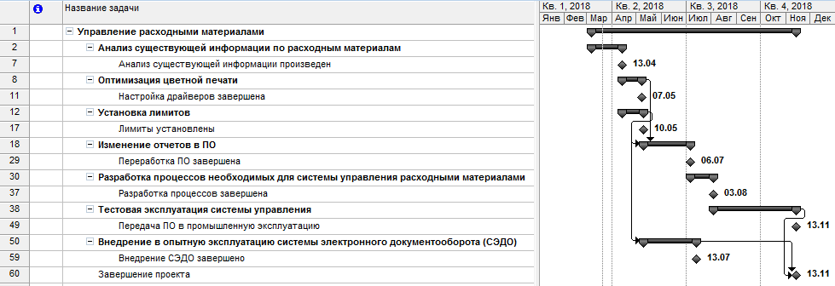

# **Приложение Ж. Шаблоны выходной информации** **– Сводный отчет о ходе работ**

